
2020年高考物理100考点最新模拟题千题精练
第二部分 相互作用
一．力学中三种力
一．选择题
1．（2019江苏泰州12月联考）大型商场或者大型超市为了方便顾客上下楼，都会安装自动扶梯。小王同学经过调查研究发现，不同商场或超市中的自动扶梯是不一样的，可以分为两大类，一种有台阶，另一种无台阶，两种自动扶梯分别如图所示。此外，小王同学还发现，为了节约能源，在没有顾客乘行时，这两种自动扶梯都以较小的速度匀速运行，当有顾客乘行时自动扶梯经过先加速再匀速两个阶段运行。则电梯在运送顾客上楼的整个过程中（ ）
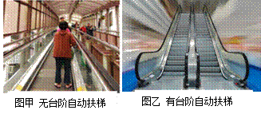
A．图甲所示的无台阶自动扶梯中，乘客始终受摩擦力作用
B．图乙所示的有台阶自动扶梯中，乘客始终受摩擦了作用
C．图甲所示的无台阶自动扶梯中，乘客对扶梯的作用力始终竖直向下
D．图乙所示的有台阶自动扶梯中，乘客对扶梯的作用力始终竖直向下
2．（3分）(2019浙江稽阳联谊学校联考模拟)白板水平放置在地面上，在白板上用磁钉吸住一张彩纸，向右轻轻拉彩纸，未拉动，对这情景受力分析正确的是（ ）
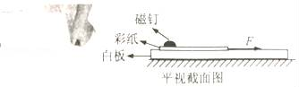
A．磁钉受到向右的摩擦力
B．磁钉仅受重力和支持力两个力
C．彩纸受到白板向左的摩擦力
D．白板与地面间无摩擦力
3 (2018·扬州第一学期期末)如图4所示，长为3L的木板从光滑水平面滑上长为5L的粗糙桌面，停止运动时木板右端离开桌面边缘距离为L，则该过程中，木板所受摩擦力f与位移x的关系图线是( ) 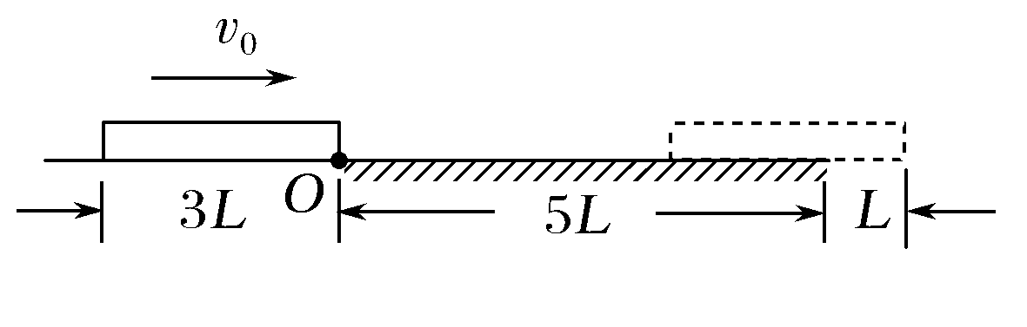
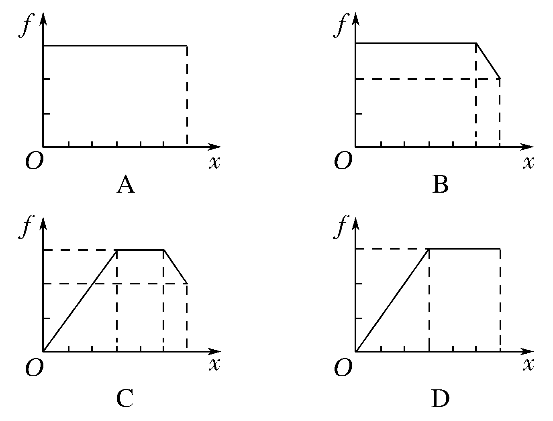
4.（广西柳州高级中学2018届高三5月冲刺模拟）两个质量相同的直角楔形物体a和b，分别在垂直于斜边的恒力F₁和F₂作用下静止在竖直墙面上，如图所示，下列说法正确的是（ ）
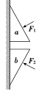
A. a、b一定都受四个力的作用 B. a、b所受摩擦力的方向都是竖直向上
C. F₂一定小于F₁ D. F₁、F₂大小可能相等
5. (2018·西宁质检)如图所示，节目《激情爬竿》在春晚受到观众的好评。当杂技演员用双手握住固定在竖直方向的竿匀速攀上和匀速下滑时，他所受的摩擦力分别是F_{f1}和F_{f2}，那么( )
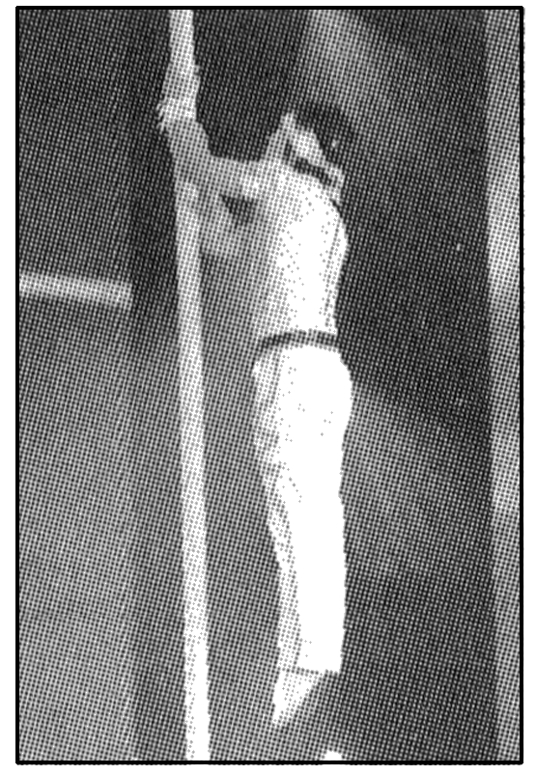
A．F_{f1}向下，F_{f2}向上，且F_{f1}＝F_{f2}
B．F_{f1}向下，F_{f2}向上，且F_{f1}＞F_{f2}
C．F_{f1}向上，F_{f2}向上，且F_{f1}＝F_{f2}
D．F_{f1}向上，F_{f2}向下，且F_{f1}＝F_{f2}
6．(2018·湖南长郡中学周测)某缓冲装置的理想模型如图所示，劲度系数足够大的轻质弹簧与轻杆相连，轻杆可在固定的槽内移动，与槽间的滑动摩擦力不变．轻杆向右移动不超过l时，装置可安全工作．一小车若以速度v₀撞击弹簧，已知装置可安全工作，轻杆与槽间的最大静摩擦力等于滑动摩擦力F_{f0}，且不计小车与地面的摩擦，弹簧始终处于弹性限度内．从小车与弹簧刚接触时开始计时到小车离开弹簧这段时间内，轻杆所受的摩擦力F_{f}随时间t变化的F_{f}－t图象可能是( )
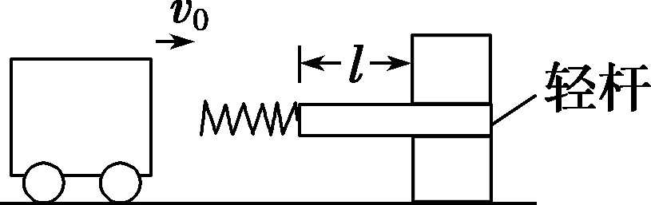
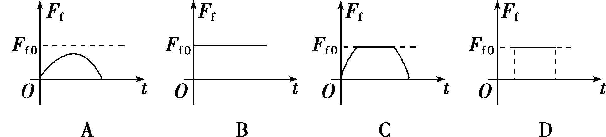
7. 足球运动是目前全球体育界最具影响力的项目之一，深受青少年喜爱。如图所示为四种与足球有关的情景。下列说法正确的是（ ）
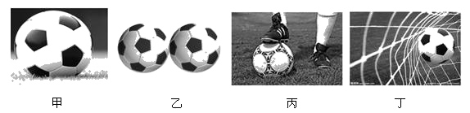
A．甲图中，静止在草地上的足球受到的弹力就是它的重力
B．乙图中，静止在光滑水平地面上的两个足球由于接触而受到相互作用的弹力
C．丙图中，踩在脚下且静止在水平草地上的足球可能受到3个力的作用
D．丁图中，落在球网中的足球受到弹力是由于球网发生了形变
8.(2018·石家庄联考)如图所示，物块M在静止的传送带上匀速下滑时，传送带突然顺时针(图中箭头所示)转动起来，则传送带转动后，下列说法正确的是( )
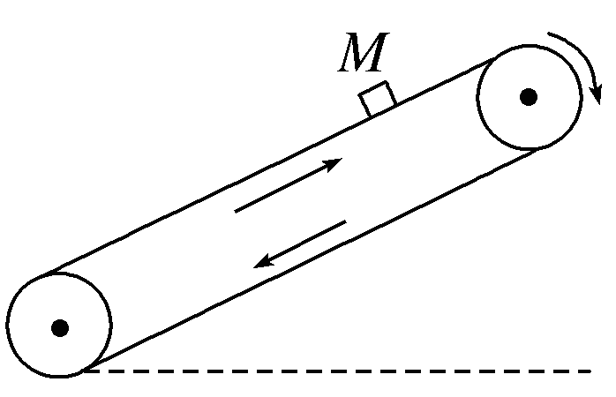
A．M受到的摩擦力不变 B．M受到的摩擦力变大
C．M可能减速下滑 D．M可能减速上滑
9.(2018·衡水调研)装修工人在搬运材料时施加一个水平拉力将其从水平台面上拖出，如图所示，则在匀加速拖出的过程中( )
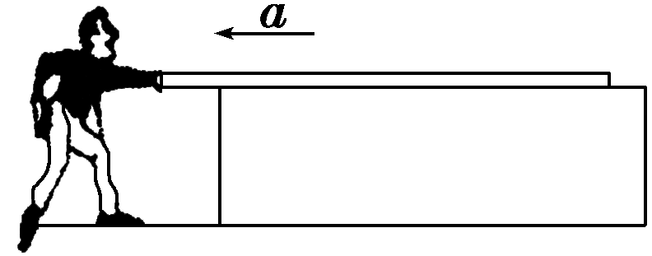
A．材料与平台之间的接触面积逐渐减小，摩擦力逐渐减小
B．材料与平台之间的相对速度逐渐增大，摩擦力逐渐增大
C．平台对材料的支持力逐渐减小，摩擦力逐渐减小
D．材料与平台之间的动摩擦因数不变，支持力也不变，因而工人的拉力也不变
10..(2017·安阳联考)如图甲所示，A、B两个物体叠放在水平面上，B的上下表面均水平，A物体与一拉力传感器相连接，连拉力传感器和物体A的细绳保持水平。从t＝0时刻起，用一水平向右的力F＝kt(k为常数)作用在B的物体上，力传感器的示数随时间变化的图线如图乙所示，已知k、t₁、t₂，且最大静摩擦力等于滑动摩擦力。据此可求( )
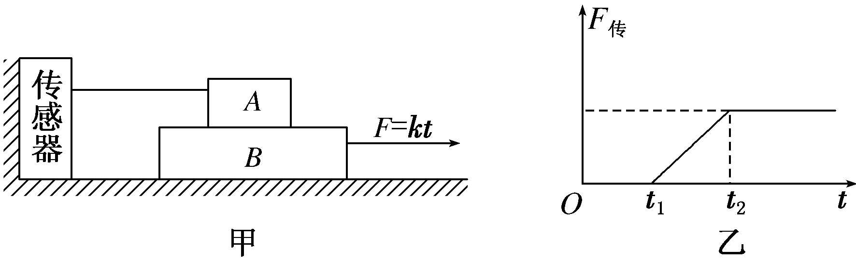
A．A、B之间的最大静摩擦力
B．水平面与B之间的滑动摩擦力
C．A、B之间的动摩擦因数μ_{AB}
D．B与水平面间的动摩擦因数μ
11.（2019全国考试大纲调研卷3）如图所示，重为10 N的小球套在与水平面成37°角的硬杆上，现用一垂直于杆向上、大小为20 N的力F拉小球，使小球处于静止状态(已知sin 37°＝0.6，cos 37°＝0.8)．则( )
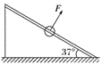
A． 小球不一定受摩擦力的作用
B． 小球受摩擦力的方向一定沿杆向上，大小为6 N
C． 杆对小球的弹力方向垂直于杆向下，大小为4.8 N
D． 杆对小球的弹力方向垂直于杆向上，大小为12 N
12.(2019·洛阳六校联考)把一个重为G的物体，用一个水平力F=kt（k为恒量，t为时间）压在竖直且足够高的平整的墙上，如图所示，从t ＝0开始物体所受的摩擦力F_{f}随时间t的变化关系可能正确的是（ ）
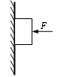 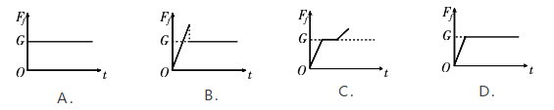
13. （2019河北衡水质检）如图所示，a、b两个小球穿在一根光滑的固定杆上，并且通过一条细绳跨过定滑轮连接。已知b球质量为m，杆与水平面成角，不计所有摩擦，重力加速度为g。当两球静止时，Oa绳与杆的夹角也为，Ob绳沿竖直方向，则下列说法正确的是
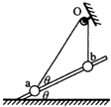
A. a可能受到2个力的作用
B. b可能受到3个力的作用
C. 绳子对a 的拉力等于mg
D. a的重力为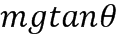
14. （2019云南保山期末）如图甲、乙所示，倾角为的粗糙斜面上放置一滑块M，在滑块M上放置一个质量为m的物块，M和m相对静止，一起沿斜面匀加速下滑，斜面保持静止，下列说法正确的是（ ）
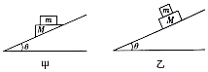
A. 图甲中物块m受到摩擦力，方向水平向左
B. 图乙中物块m受到摩擦力，方向平行于斜面向上
C. 图甲中物块M受到5个力
D. 图乙中物块M受到6个力
15、（2016广东茂名二模）如图所示，欲使在粗糙斜面上匀速下滑的木块A停止，可采用的方法是（ ）
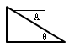
A．在木块A上再叠放一个重物
B．对木块A施加一个垂直斜面向下的力
C．对木块Ａ施加一个竖直向下的力
D．增大斜面的倾角
16.（2016海南七校联盟联考）如图所示，两个相同的物体A,B叠在一起放在粗糙的水平桌面上，连在物体B上的轻绳通过定滑轮与空箱C相连，箱内放有一小球与箱内壁右侧接触，整个系统处于静止状态。已知A、B的质量均为m，C的质量为M，小球的质量为m₀，物体B与桌面的动摩擦因数为，重力加速度为g，不计滑轮摩擦和空气阻力，下列说法中正确的是（ ）
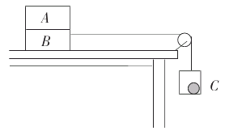
A.物体A受到三个力的作用
B.小球受到三个力的作用
C.桌面受到物体的摩擦力大小为
D.桌面受到物体的摩擦力大小（M+m₀）g
17.(2015·镇江一模)如图所示，自动卸货车始终静止在水平地面上，车厢在液压机的作用下，θ角逐渐增大且货物相对车厢静止的过程中，下列说法正确的是( )
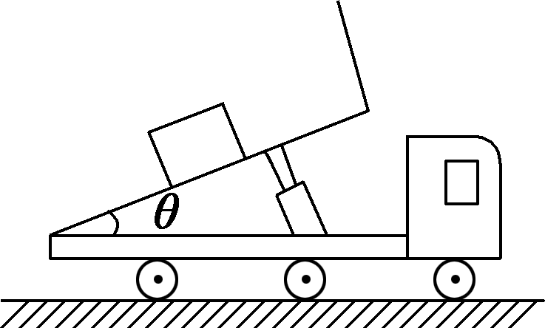
A．货物受到的摩擦力增大
B．货物受到的支持力不变
C．货物受到的支持力对货物做正功
D．货物受到的摩擦力对货物做负功
18. （2015·山东）如图，滑块A置于水平地面上，滑块B在一水平力作用下紧靠滑块A（A、B接触面竖直），此时A恰好不滑动，B刚好不下滑。已知A与B间的动摩擦因数为μ₁，A与地面间的动摩擦因数为μ₂，最大静摩擦力等于滑动摩擦力。A与B的质量之比为（ ）
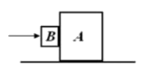
A. 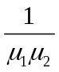 B. 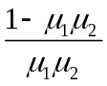
C. 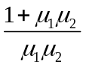 D.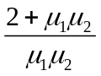
19.滑块B上的水平力为F， 19. （2015·广东）如图7所示，三条绳子的一端都系在细直杆顶端，另一端都固定在水平面上，将杆竖直紧压在地面上，若三条绳长度不同，下列说法正确的有（ ）
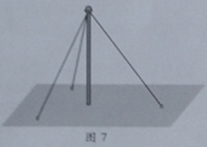
A.三条绳中的张力都相等 B.杆对地面的压力大于自身重力
C.绳子对杆的拉力在水平方向的合力为零 D.绳子拉力的合力与杆的重力是一对平衡力.
20.如图甲，笔记本电脑散热底座一般置有四个卡位用来调节角度．某同学将电脑放在散热底座上，为了获得更好的舒适度，由原卡位1缓慢调至卡位4（如图乙），笔记本电脑始终处于静止状态，则（ ）
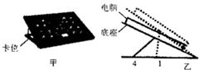
- 电脑受到的摩擦力变大
- 电脑对散热底座的压力变小
- 散热底座对电脑的支持力和静摩擦力大小之和等于其重力
- 散热底座对电脑的作用力的合力不变
21. (2017·金陵中学)如图所示,斜面固定在地面上,倾角为θ=37°.(取sin 37°=0.6,cos 37°=0.8)质量为1 kg的滑块以初速度v₀从斜面底端沿斜面向上滑行,(斜面足够长,该滑块与斜面间的动摩擦因数为0.8)则该滑块所受摩擦力F_{f}随时间变化的图象是下图中的(取初速度v₀的方向为正方向,g=10 m/s²) ( )
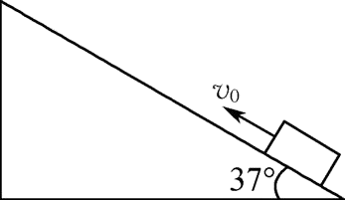
A． 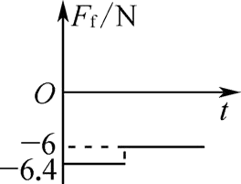 B ．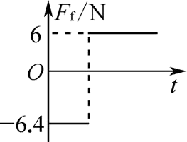 C． 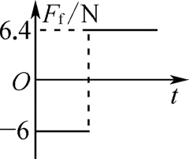 D ．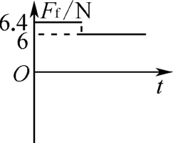
22．长直木板的上表面的一端放有一个木块，如图所示，木板由水平位置缓慢向上转动（即木板与地面的夹角变大），另一端不动，则木块受到的摩擦力随角度的变化图象是选项图中的（ ）
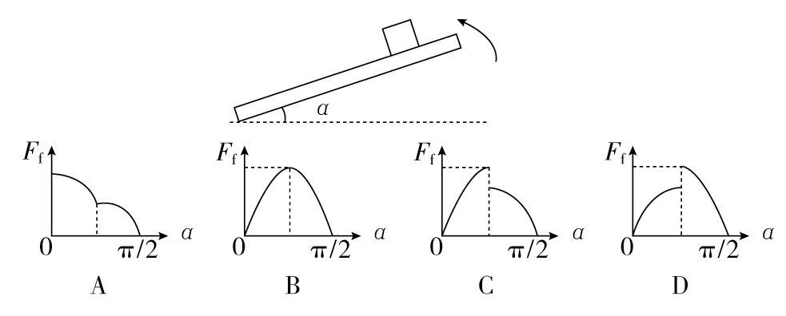
A B C D
23.（2017北京昌平期末）如图1所示，质量为m的物块静止在倾角为θ的斜面上。重力加速度为g。则物块（ ）
m
θ
图1
A．受到重力、支持力、摩擦力和下滑力作用
B．受到的摩擦力大小为mgsinθ
C．受到的支持力大小为mgsinθ
D．受到的摩擦力与支持力的合力大小为mg
24．(2016山东淄博模拟)如图所示，一只小鸟沿着较粗且均匀的树枝从右向左缓慢爬行，在小鸟从A运动到B的过程中（ ）
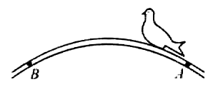
A．树枝对小鸟的作用力先减小后增大
B．树枝对小鸟的摩擦力先增大后减小
C．树枝对小鸟的弹力先增大后减小
D．树枝对小鸟的弹力保持不变
25.关于摩擦力，下列说法正确的是（ ）
A．运动的物体只可能受到滑动摩擦力
B．静止的物体只可能受到静摩擦力
C．滑动摩擦力的方向可能与运动方向一致
D．滑动摩擦力的方向总是与运动方向相反
26.(2018·常州市高三模拟考试)如图8所示，在倾角为θ＝30°的固定斜面上固定一与斜面垂直的光滑挡板，质量为m、半径为r的光滑圆柱体放在质量也为m，半径也为r的半圆柱体上，半圆柱底面与斜面间的动摩擦因数为μ，现用一平行斜面向上的拉力使其缓慢沿斜面向上移动直到两者分开，则( )
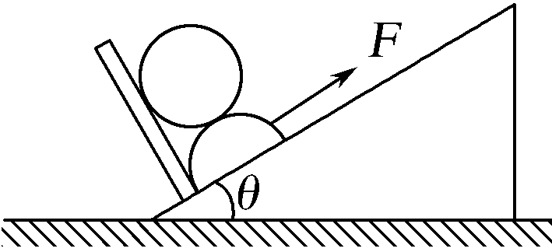
A.全过程中半圆柱体受到的摩擦力保持不变
B.全过程中挡板受到的压力保持不变
C.全过程拉力所做的功至少为3μmgr
D.全过程圆柱体和半圆柱体的速率始终相等

